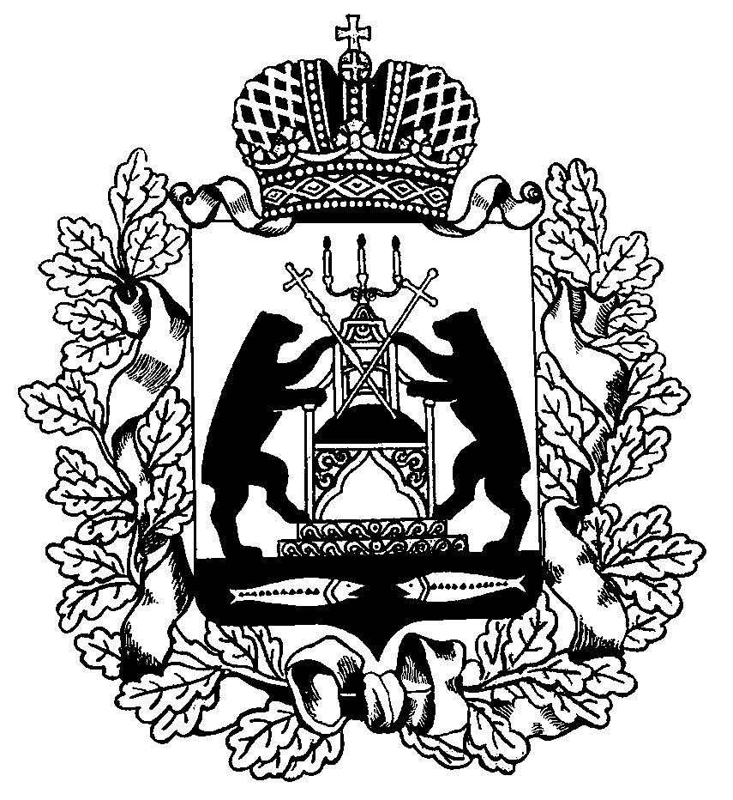

МИНИСТЕРСТВО ПРИРОДНЫХ РЕСУРСОВ,
ЛЕСНОГО ХОЗЯЙСТВА И ЭКОЛОГИИ
НОВГОРОДСКОЙ ОБЛАСТИ

ПРИКАЗ

от 06.12.2023 №1162

Великий Новгород

Об утверждении программы профилактики рисков причинения вреда (ущерба) охраняемым законом ценностям в рамках регионального государственного экологического контроля (надзора) на 2024 год

В соответствии со статьей 44 Федерального закона от 31 июля 2020 года № 248-ФЗ «О государственном контроле (надзоре) и муниципальном контроле в Российской Федерации», постановлением Правительства Российской Федерации от 25 июня 2021 года № 990 «Об утверждении Правил разработки и утверждения контрольными (надзорными) органами программы профилактики рисков причинения вреда (ущерба) охраняемым законом ценностям» ПРИКАЗЫВАЮ:
1. Утвердить прилагаемую программу профилактики рисков причинения вреда (ущерба) охраняемым законом ценностям в рамках регионального государственного экологического контроля (надзора) на 2024 год.
2. Разместить приказ на официальном сайте министерства природных ресурсов, лесного хозяйства и экологии Новгородской области в информационно-телекоммуникационной сети «Интернет».

Заместитель министра –
директор департамента
инвестиционного развития,
перспективного освоения лесов и
бюджетной политики С.В. Родин

